附件1： 研究生教育服务平台补（缓）考安排操作流程
操作说明：点击左边功能菜单【教务运行】->【补（缓）考管理】->【补（缓）考安排】，进入如图所示:
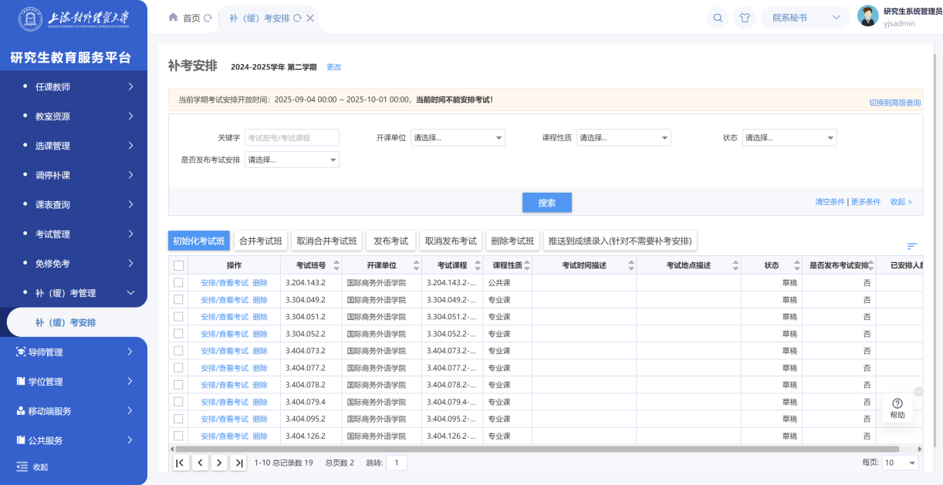
- 点击，可将补（缓）考名单中的学生按照课程进行考试班的初始化。
- 点击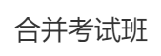，可将多个考试班合并成一个考试班。
- 点击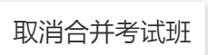，将已经合并的考试班拆分。
- 点击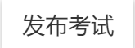，将安排完成的考试班信息进行发布。
- 点击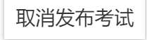，将发布出去的考试班取消。
- 点击，删除不进行安排的考试班。
- 点击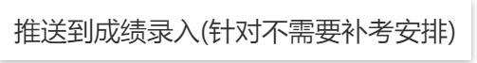，将数据推送到成绩录入中，不进行补考安排。

